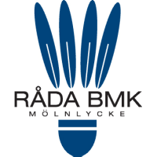

Skinkcupen 2010



Tisdagen den 14:e december, klockan 18:00
hälsar Råda BMK alla varmt välkomna till årets Skinkcup, en dubbelturnering för klubbens alla medlemmar samt intresserade föräldrar till våra barn och ungdomar. Även de som inte är sugna på att spela är naturligtvis också välkomna att komma och titta. Vi bjuder på julfika och kommer att lotta ut en julskinka under kvällen.

I dubbelturneringen lottas alla dubbelparen ihop från alla deltagare och formatet är ”tvåsidigt cupformat”, där alla spelare kommer att få spela minst två matcher var.
